微處理機系統與介面技術LAB6

系所: 通訊三 學號:409430043 姓名: 高司玹

**<實驗器材>**

Nu-LB-NUC 140 V2.0 開發板 PL2303TA

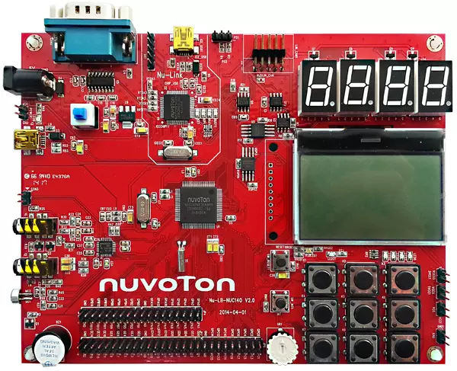 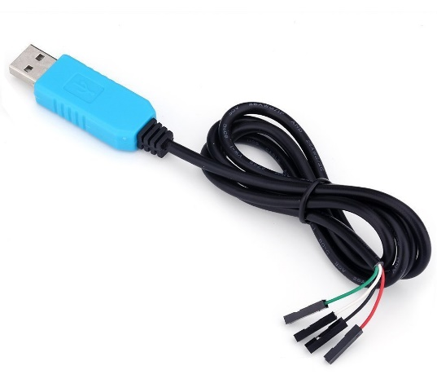

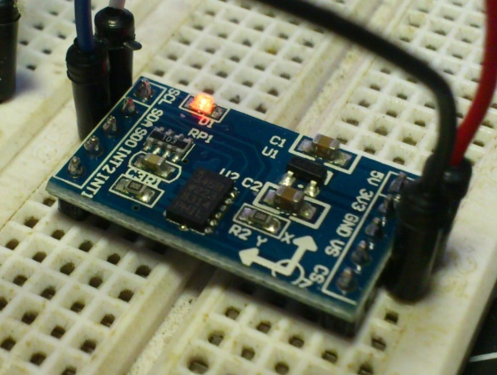

**<實驗過程與方法>**

**I2C**

這次的實驗主題是I2C，I2C在傳輸資訊前要使用一個7位元長度的位址空間，還有一位元的W/R。

有個比較重要的點是，在讀取adxl的資料時，是要先write再read，我覺得這是比較需要注意的，一開始wirte要讀的rigister位置，然後才開始read要讀的資訊。



另外有一個重點是在nuc140的datasheet有提到每當線路中的status改變時，則會觸發中斷，因此會在sample code內看到一個判斷式傳送或讀取的函式，他是用一個函式指標指著一個函式。

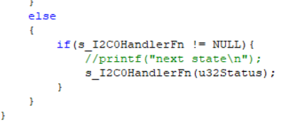

並在讀取或寫入的時候分別進入不同的動作

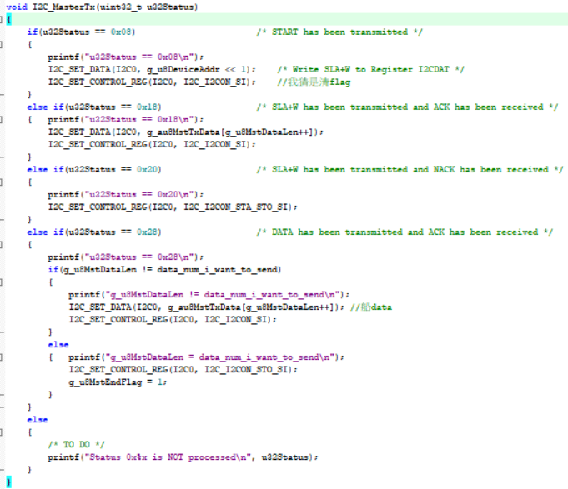

1. write的function

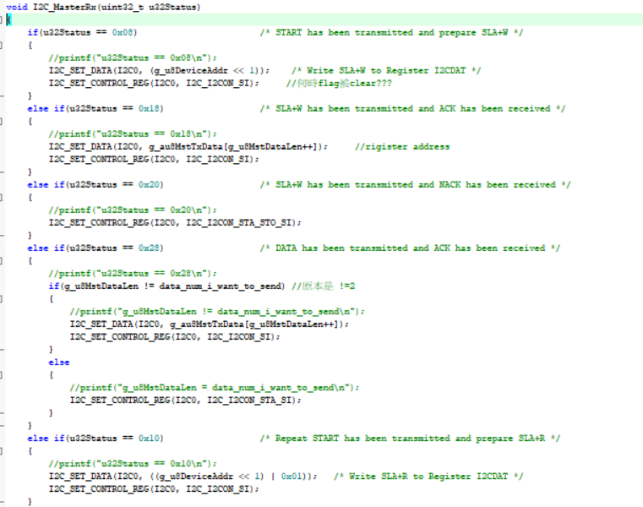

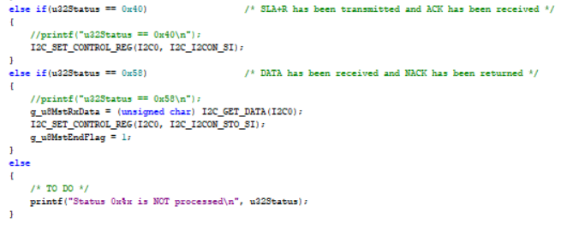

1. Read的funtion

他會不斷的進入IRQ並在這些status內跑，實現datasheet上的flowchart。

**<遇到的問題>**

這次整個實驗的code一樣都是自己寫的，在整個假日兩天讀完adxl和nuc140的datasheet後，對於整個概念已經沒有什麼問題，比較有的問題是還是沒有很懂為什麼資料最後要進行除256這樣的計算。



**<心得與收穫>**

這次的lab做的雖然很久，但很扎實，完完全全靠著讀文章、datasheet，一點一滴的肝出來，很開心自己的實力又提升了，也學到了很多。